Элементы тепловых сетей
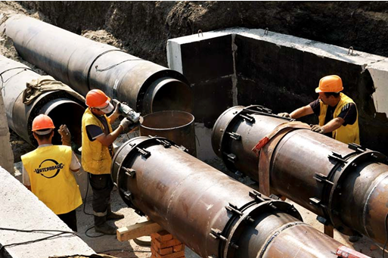
В тепловых сетях предусматривается ряд элементов, обеспечивающих нормальную работу системы теплоснабжения. К ним относятся опоры разного назначении и компенсаторы. Ниже приводится описание и соображения по методикам расчета конструкций.

Подвижные опоры
Подвижные опоры служат для передачи массы теплопровода на несущие конструкции и обеспечивают частичную компенсацию деформаций и отклонений труб, происходящих вследствие изменения их длины при изменении температуры теплоносителя. Существуют опоры скользящие, роликовые, катковые и подвесные. Наиболее распространенными в практике проектирования теплопроводов внутри промышленных зданий являются подвесные опоры.
Расстояние между опорами определяется по формуле прогиба многоопорной балки с равномерно распределенной нагрузкой.
Горизонтальная реакция в опоре зависит от конструкции и определяется с учетом:
- коэффициента трения скольжения (0,3—для катковых опор; 0,1—0,3—для шариковых);
- коэффициента трения качения (для стали – 0,05);
- радиус ролика или катка;
- радиуса цапфы.
Максимальная стрела прогиба трубопровода между опорами зависит от модуля упругости мате риала трубы и момента инерции трубы.

Компенсаторы
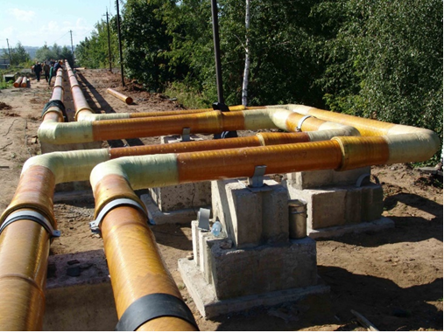
Компенсаторы служат для восприятия температурных удлинений и разгрузки труб от температурных напряжений.
Наибольшее распространение в практике строительства тепловых сетей получили сальниковые и гнутые компенсаторы. Сальниковый компенсатор работает по принципу телескопической трубы, в гнутых используется естественная компенсация (самокомпенсация), происходящая за счет упругости колен и изгибов трубопровода.
Для изготовления гнутых компенсаторов следует применять бесшовные трубы с небольшой толщиной стенки.
При применении только гнутых компенсаторов, когда поперечное сечение трубопровода нигде не нарушается, внутреннее давление полностью воспринимается стенками труб, и на внешние опоры не передается. Такие опоры называются разгруженными (от внутреннего давления) а опоры, воспринимающие несимметричное давление, неразгруженными. Однако при пуске теплопровода или при изменении температуры теплоносителя силы могу быть неуравновешенными. Поэтому расчет неподвижных опор следует производить на одностороннее действие сил, вне зависимости от способа компенсации.

